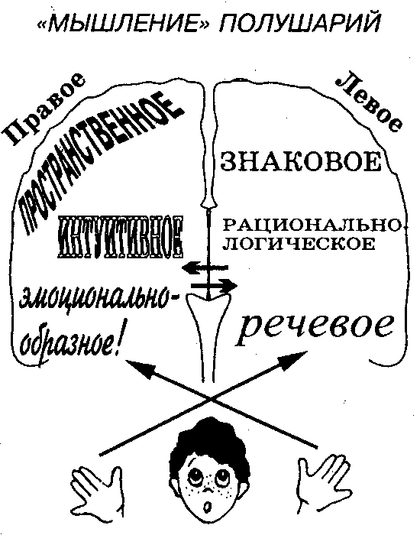
На рисунке условно обозначены основные типы мышления, свойственные полушариям мозга. Следует помнить, что у любого из нас постоянно задействованы оба полушария, и речь идет только об относительной активности каждого их них при решении той или иной задачи.
Итак, наши полушария неравноценны. Они действуют совместно, «рука об руку», но у каждого свои «излюбленные приемы». Это дает нам огромные преимущества, позволяя решать разнообразнейшие задачи. Но одни из нас, левополушарники, «охотнее» пользуются «услугами» левого полушария, другие — правого.
Почти каждый человек имеет ведущую руку, глаз, ухо, и т. д. Если ведущим является правый парный орган, это говорит в пользу преимущественной регуляции связанного с ним вида деятельности (моторной, зрительной, слуховой) левым полушарием, и наоборот.
Опираясь на три важнейших показателя — так называемые «рукость», «глазость» и «ухость», исследователи условно выделяют несколько типов функциональной асимметрии мозга:
- праворуких с ведущим правым глазом и ухом условно можно считать левополушарниками
- праворукие с ведущим левым глазом и ухом — это, скорее, правополушарники
- праворукие с несовпадающими ведущими глазом и ухом — смешанный тип
Левши заняли особое место. Это малочисленная группа обычно ярких правополушарников с особым характером функциональной асимметрии.

Ведущие рука, глаз, ухо и тип функциональной асимметрии мозга:

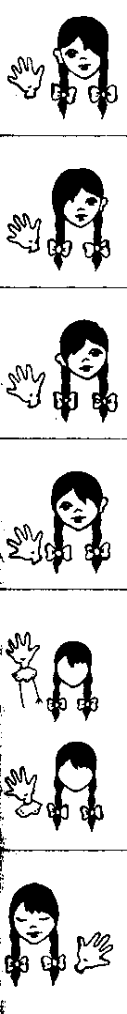 | Праворукие с ведущим правым глазом и правым ухом, как правило, левополушарники («мыслители»).
 | Праворукие с ведущими левым глазом и левым ухом, как правило, правополушарники («художники»).
 | Праворукие с ведущим левым глазом и правым ухом относятся к смешанному типу функциональной асимметрии мозга (смешанный тип).
 | Праворукие с ведущим правым глазом и левым ухом относятся к смешанному типу функциональной асимметрии мозга (смешанный тип).
 | Высокая степень праворукости прямо связана с повышенной левополушарностью. Низкая степень праворукости может указывать на повышенную активность правого полушария. По этой причине группы право- и левополушарников могут распадаться на подгруппы с разными свойствами.
 | Леворукие составляют особую группу. Как правило, левши — ярко выраженные правополушарники.

Сочетание ведущей руки, глаза, уха, степени праворукости вязаны с функциональной асимметрией мозга. Использование этих признаков — простой, но полезный способ заглянуть в «лабораторию межполушарного мышления» ребенка.
Определение степени праворукости:
1. Раздавать карты (ведущая рука та, что раскладывает карты).
2. Хлопать в ладоши (ведущая рука сверху).
3. Отвинтить гайку, накрученную на болт.
4. Погладить игрушечную зверюшку, держа ее в руке (ведущая рука гладит).
5. Вдеть нитку в иголку (для малышей — палочку в кольцо).
6. Открыть (отвинитить) пробку на пузырьке.
7. Проделать движение игры «Сорока-белобока» (рисовать пальцем одной руки круги на ладони другой).
Проводя эти тесты, необходимо придерживаться определенных правил:
- Желательно как можно меньше показывать самому. Предметы располагаются таким образом, что их одинаково удобно взять и правой, и левой рукой. Малышей тестируют в игровой форме.
- В каждом тесте одна рука играет более пассивную роль, а другая — активную. Например, при раздаче карт, неведущая рука держит карты, а ведущая — раздает их. При вдевании нитки одна держит неподвижно иголку (или нитку), а другая активно вдевает нитку в иголку (или надевает ушко иголки на неподвижную нитку).
- Если треть и более действий выполняется при более активной роли левой руки, следует считать праворукость низкой. Если из 7 заданий все 7 выполнены правой рукой, степень праворукости высокая.

Для определения ведущего глаза и уха можно использовали простые тесты, изображенные на рисунках:

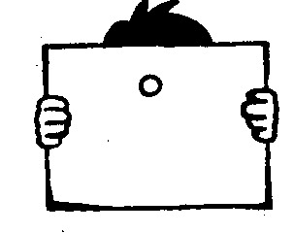
Ведущий глаз определяется с помощью простого теста. Ребенку дают лист бумаги небольшим отверстием. Его просят держать лист на вытянутых руках и смотреть двумя глазами на переносицу взрослого, говорящего в нескольких метрах перед ним. При этом взрослому обычно виден либо правый, либо левый глаз ребенка.

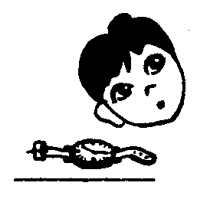
Для определения ведущего уха, ребенка просят послушать, тикают ли часики. Маленькие часы должны лежать или висеть перед ребенком строго по центру.

